Текстовый процессор Microsoft Word.
Установка нумерованного и маркированного списков.

Формирование элементов нумерованного или маркированного списков производится за счёт наличия в конце каждого элемента (строки, абзаца) непечатаемого символа — ¶ , который появляется при нажатии на клавишу <Enter>.

Чтобы создать список на основе существующего текста:
- Выделите абзацы (строки), которые войдут в список.
- Нажать на кнопку панели инструментов:
Для нумерованного
Для маркированного
Рис. 33

При этом строки, которые заканчиваются символом — ¶ будут обозначены маркером или цифрой, т.е. порядковым номером. С помощью линейки отрегулируйте отступы. Если Вам нужно внести под один номер две строки, то установите курсор на вторую строку и отожмите кнопку (см. рис. 33). При этом порядковый номер перейдёт на следующую строчку, обозначенную символом — ¶.
Если необходимо изменить числовую последовательность или установить другие символы маркеров, или другой формат чисел или же установить отступы более точно и т.д. проделайте следующее:
- Выделите абзацы (строки), которые войдут в список или установите курсор на строку, если изменяете формат элемента только этой строки.
- Выберите команду «Формат» ⇒ «Список». Или вызовите контекстное меню, щёлкнув правой клавишей мыши на выделенной области и выбрав «Список».
- После появления диалогового окна открыть закладку «Нумерованный» или «Маркированный», в зависимости от типа списка, который необходимо создать.
- И выбрать стиль списка из предложенных вариантов. Для нумерованного - здесь же можно установить — «начать список заново» или «продолжить».
- Если из предложенных вариантов нет ничего подходящего, то нажмите «Изменить».
- После этого выберите подходящий маркер, нажав «Маркер» или нужный шрифт (цвет, размер и т.д.), нажав «Шрифт». Здесь же установите отступы.

Установка многоуровневых списков.
Чтобы создать многоуровневый список, после выделения строк выберите команду «Формат» ⇒ «Список» ⇒ «Многоуровневый» и выберите стиль списка из предложенных вариантов. Если из предложенных вариантов нет ничего подходящего, то нажмите «Изменить» и следуйте рекомендациям рис. 34.
Для вывода на экран символов второго, третьего и т.д. уровней, нажимайте клавишу <Tab> в начале строки столько раз, в зависимости на какой уровень Вы переходите или же клавиши <Shift+Tab> для перехода на один уровень вверх.

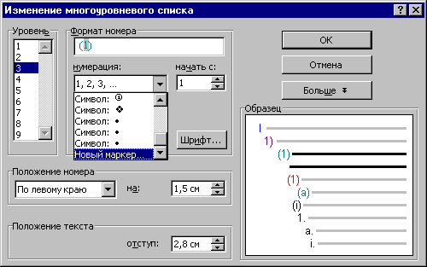
Работа с таблицами.
1. Установите № уровня, который нужно настроить.
2. Здесь выберите тип нумерации (нумерованный) или вид маркера (маркированный).
Здесь же можно найти много других символов.
3. Установите нужный формат, введя/удаляя перед или после номера (появляется автоматически) требуемый символ.
4. Ввести, с какого номера начинать список.
5. А здесь поменяйте, если нужно цвет, размер символа и т.д.
6. Положение номера(маркера) от левого поля страницы.
7. Положение текста относи- тельно левого поля страницы.
8. Далее смените уровень (см.п.1) и проделайте осталь-ные действия. Нажмите после всех установок.
Рис. 16
Рис. 34. Редактирование элементов многоуровнего списка.

Таблица позволяет упорядочивать данные в виде строк и столбцов. Каждый элемент таблицы называется ячейкой. Информация, хранимая в ячейке, не зависит от других элементов. Поэтому всегда можно изменить форматирование и размер каждой ячейки, а также информации в ней. Ячейка таблицы может содержать текст, рисунок и другие объекты, кроме другой таблицы.
Для того чтобы вставить таблицу в документ необходимо:
- Установить курсор туда, где должна разместиться таблица.
- Выбрать команду «Таблица» ⇒ «Добавить».
- В появившемся диалоговом окне внести количество строк и столбцов будущей таблицы.
- При желании здесь же можно установить авто форматирование таблицы, нажав на кнопку «Автоформат» и выбрать подходящий из списка (использование авто форматирования будет рассмотрено дальше).
После этого указанная таблица появится на экране.
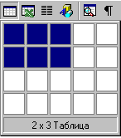
Чтобы быстро вставить таблицу в документ можно нажать кнопку на панели инструментов и выделить необходимое количество строк и столбцов (см.рис. 35 ).
Рис.35 28
Выделение ячеек, заполнение и редактирование таблицы.
После появления таблицы её можно заполнять, как уже говорилось ранее, в ней может находиться любой объект кроме другой таблицы. При вводе текстовой информации, если она не умещается по ширине, то автоматически переносится по словам т. е. высота строки увеличивается. Также вводимая информация располагается внутри каждой ячейки относительно их полей, которые можно всегда изменить также как и поля страницы. Для этого используйте рекомендации рис. 36. Перейти с одной ячейки на другую можно с помощью клавиши <Tab> или с помощью мыши.
Чтобы выделить ячейку внутри таблицы, установите курсор на левое поле этой ячейки и нажмите левую клавишу мыши (см. рис. 36), если необходимо выделить группу ячеек то, выделив первую и не отпуская клавишу, перемещайте мышь в нужном направлении. Чтобы выделить строку или всю таблицу, сначала установите курсор слева от таблицы на уровне нужной строки, а затем проделайте те же действия. Для выделения столбца установите курсор над нужным столбцом и нажмите левую клавишу мыши (см. рис.36).
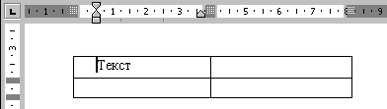
Чтобы быстро очистить ячейки таблицы, выделите их и нажмите на клавишу <Del>.
Чтобы изменить поля ячейки, установите в неё курсор и передвиньте указатели в нужную сторону.
Линейка, показывающая ширину ячейки. Изменяя её пределы можно изменить ширину ячейки (сто)
Высоту строки можно изменить указателями на вертикальной линейке
Чтобы выделить ячейку, установите курсор на левое поле этой ячейки и нажмите левую клавишу мыши.
Так устанавливается курсор для выделения столбца.
Рис. 36
Добавление и удаление строк и столбцов в таблице.
Чтобы вставить строку необходимо установить курсор в любое место строки, перед которой нужно вставить. После этого выбрать команду «Таблица» ⇒ «Добавить строку», если необходимо добавить строку в самый низ таблицы, то перед этим установите курсор в самый низ таблицы (см. рис.37).
Чтобы вставить столбец необходимо выделить тот столбец, перед которым нужно вставить. После этого выбрать команду «Таблица» ⇒ «Добавить столбец», если необходимо добавить столбец справа от таблицы, то перед этим выделите правый крайний мнимый столбец (см. рис.37).
Чтобы удалить строку или столбец, необходимо сначала его выделить и после этого выбрать команду «Таблица» ⇒ «Удалить столбец/строку». Также можно удалить ячейку или группу ячеек, при этом их нужно выделить и выбрать команду «Удалить ячейки». После этого нужно будет указать в появившемся окне, в какую сторону сдвинуть остальные ячейки, чтобы заполнить освободившуюся область.
Изменение ширины и высоты ячеек.
Если нужно изменить ширину столбцов или высоту строк, то для этого используйте рекомендации рис.36 или установите курсор мыши таким образом, чтобы у него изменилась форма (см. рис.37). После этого нажмите на левую клавишу и, удерживая её, перемещайте мышь в нужном направлении. При изменении размеров одной или нескольких ячеек, вначале их выделите.
В Word есть возможность установить одинаковую ширину столбцов или высоту строк, для этого выделите нужные строки/столбцы и выберите команду «Таблица» ⇒ «Высота и ширина ячеек». В появившемся диалоговом окне введите необходимые размеры. Здесь же можно установить расстояние между столбцами.
Если нужно быстро установить ширину столбца равную длине информации, которая в нем находится, просто щёлкните два раза левой клавишей мыши по его правой границе.
Форматирование информации внутри ячеек.
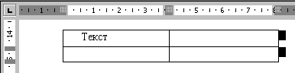
При создании определённого формата на ячейку он автоматически устанавливается и на то, что находится в этой ячейке. Например, если мы выделим всю таблицу и установим размер шрифта–12пт., то в любом месте таблицы шрифт будет равен этому значению. Но не забывайте, что можно установить другой размер шрифта на отдельное слово, перед этим нужно выделить только это слово (см. рис.38).
Установите сюда курсор, чтобы добавить последнюю строку.
Выделите мнимый столбец, чтобы добавить ещё один справа.
Рис.37
Используйте такой вид курсоров для изменения размеров строк и столбцов.
При форматировании текста в ячейке можно использовать все возможности Word, связанные с форматированием шрифта, абзаца и т.д.
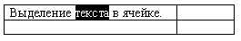
Чтобы расположить текст внутри ячейки по горизонтали используйте выравнивание по левому, правому краям или по центру с помощью кнопок панели инструментов, но сначала выделите нужные ячейки.
Рис. 38
Чтобы расположить текст внутри ячейки по горизонтали используйте выравнивание по левому, правому краям или по центру с помощью кнопок панели инструментов, но сначала выделите нужные ячейки.
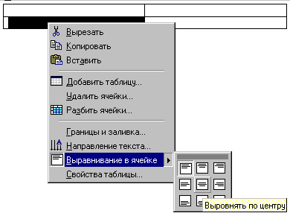
Чтобы расположить текст внутри ячейки по вертикали, используйте выравнивание по верхнему, нижнему краям или по центру.
Рис. 39
- Для этого сначала выделите нужные ячейки.
- Вызовите контекстное меню правой клавишей мыши.
- Выберите команду «Выравнивание» и установите нужный режим (см. рис.39).
Если Ваша таблица имеет много столбцов, и все они не умещаются по ширине страницы, то выгодно изменить направление текста в ячейках. Для этого выделите нужные ячейки, вызовите контекстное меню, выберите пункт «Направление текста» (см. рис. 39) и установите нужный режим.

Обрамление и установка фоновых узоров таблицы.
При вставки таблицы в документ она автоматически обрамляется снаружи и внутри одинарной тонкой линией, толщина которой например – 0,5 пт.. При желании её можно изменить, например установить другую толщину или выбрать другой стиль линии, или совсем убрать.
Для того чтобы быстро убрать или установить обычное обрамление вокруг ячеек необходимо их выделить и с помощью кнопки «Внешние границы» панели инструментов (см. обрамление текста) выбрать нужный тип. Если обрамление таблицы убрать, то на экране останется сетка (при печати на принтере она будет невидимой), которую также можно отключить, выбрав команду «Таблица» ⇒ «Скрыть сетку».
Для более точной настройки границ выполните следующее:
- выделите таблицу или нужные ячейки,
- выберите команду «Формат» ⇒ «Границы и заливка»,
- выберите закладку «Границы»,
- выполнить необходимые установки, руководствуясь рис.40.
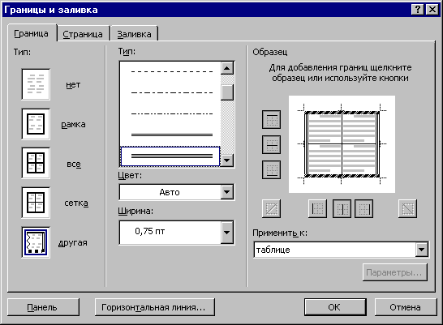
Если необходимо выделить некоторые ячейки Вашей таблицы, то можно воспользоваться такой возможностью Word, как наложение фонового узора.
Для обрамления только снаружи.
Для обрамления снаружи и внутри одинаковой линией.
Если после установки этого типа изменить тип, цвет, ширину, то это относится только к наружной линии.
Выбрав здесь, можно создать свой стиль обрамления.
Выбрав тип границ «Другая», установите тип линии, её цвет, толщину и щёлкните мышкой по тем границам, на которые устанавливаются выбранные параметры и т.д. для каждой стороны рамки.
Рис.40. Установка обрамления в таблице.
Для этого проделайте следующее:
- Выделить группу ячеек (это может быть строка или столбец),
- Выбрать команду «Формат» ⇒ «Границы и заливка»,
- Выбрать закладку «Заливка»,
- В поле «Тип узора» установить его тип и процентное содержание,
- В поле «Цвет фона» выбрать нужный цвет.
- В поле «Применить» установить – ячейки.

Автоматическое форматирование таблиц.
Чтобы не выделять элементы таблицы различными цветами и фонами, а также границами вручную, Word предлагает множество заготовленных форматов, с помощью которых можно легко изменить внешний вид таблицы. Для этого необходимо.
- Поместить курсор в любую ячейку таблицы.
- Выбрать команду «Таблица» ⇒ «Автоформат».
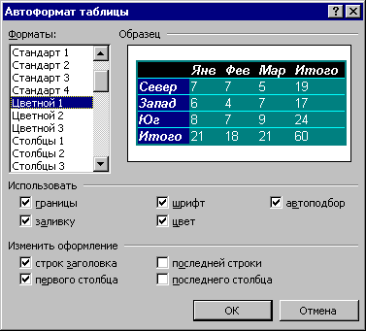
- В появившемся диалоговом окне введите необходимые установки, используя рис. 41.
Выбрать необходимый формат.
Здесь можно включить или отключить использование границ, заливку, шрифт, автоподбор ширины столбцов и т.д.
Рис. 41 Установка автоформата на таблицу.

Практическая работа №5

Цель: Изучить, как создаются и форматируются таблицы в текстовых документах, а также как создавать и редактировать маркированные, нумерованные и многоуровневые списки.
Задание:
- Создать в новом документе таблицу, установив заданные ниже размеры, фоновые узоры, цвета, обрамления снаружи и внутри таблицы, направление текста строго в соответствии с образцом.
- После этого произвести ее заполнение, оптимально подобрав размер и тип шрифта, чтобы не нарушить установленные размеры таблицы.
- Произвести выравнивание информации внутри ячеек таблицы: по центру горизонтали и центрировать по вертикали.
- Создайте копию Вашей таблицы ниже на этой же странице.
- Преобразуйте скопированную таблицу в текст и, наоборот, в таблицу.
- Создать многоуровневые списки. Вид списков должен быть в соответствии с образцом.
Методика выполнения.
- Создать новый документ и сохранить его под именем Лаб_раб5. Применить следующие параметры страницы.
  - Отступ слева—1,2см.
  - Отступ справа—0,05см.
- Создать таблицу, вид которой должен соответствовать образцу, и состоящую из 7 строк и 10 столбцов. Для этого нужно выбрать команду «Таблица»  «Вставить таблицу».
- Выполните объединение ячеек первой строки и внесите в неё информацию, согласно образцу. Для этого выделить нужные ячейки и выбрать команду: «Таблица» «Объединить ячейки».
- Измените следующие параметры таблицы.
- Высота первой строки—1,19, остальные — минимум.
- Ширина первого столбца—0,94 , второго—3,25 , остальных—1,75.
- Введите соответствующий текст в ячейки таблицы, следуя образцу, установив шрифт – Times New Roman, размер для первой строки – 12, второй—11, остальных—10.
- Затените ячейки таблицы, выбрав соответствующий узор и цвет фона, как указано в образце. Для этого выделить нужные ячейки и выбрать команду «Формат» «Границы и заливка» ⇒ «Заливка».
- Оформить линии сетки с помощью команды «Формат» «Границы и заливка» ⇒ «Границы».
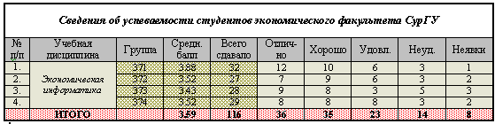
- Произвести выравнивание информации внутри ячеек таблицы: по центру горизонтали и центрировать по вертикали .
Образец:
- Создайте копию Вашей таблицы ниже на этой же странице. Для этого выделить таблицу и скопировать в буфер обмена, а затем установить курсор в нужное место и вставить.
- Преобразуйте скопированную таблицу в текст с помощью команды «Таблица» «Преобразовать» «Преобразовать в текст». И наоборот («Таблица» «Преобразовать» «Преобразовать в таблицу»).
- 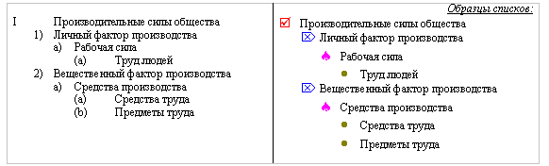Добавьте в документ многоуровневые списки. Вид списков должен быть в соответствии с образцом. Для этого нужно выбрать команду «Формат» «Список» «Многоуровневый». После выбора нужного нажмите кнопку «Изменить». Далее настройте нужные уровни списка.
- Напечатайте первый элемент списка (см. образец) и нажмите <Enter>.
- Перейдите на второй уровень, нажав <Tab>. После появления цифры формата второго уровня введите следующий элемент. Заполнение третьего и четвёртого уровней произведите самостоятельно.
- Чтобы перейти с четвёртого уровня на третий и на второй нажмите <Shift+Tab>.
- Заполните список до конца и, по аналогии предыдущего примера, создайте второй список. Для этого вначале создайте копию первого и на его основе измените форматирование на многоуровневое маркированное.
Задания для самостоятельной работы:
- Измените формат предыдущей таблицы согласно следующему образцу.
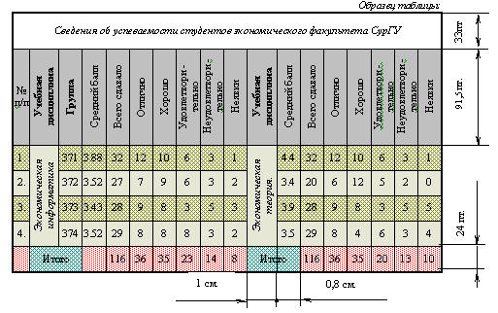
- Добавьте в документ многоуровневые списки. Вид списков должен быть в соответствии с образцом.

- Компьютерное оборудование  - Системный блок  - Материнская плата  - ОЗУ  - ПЗУ  - Постоянное запоминающее устройство.  - Перепрограммируемое постоянное запоминающее устройство.  - Клавиатура  - Функциональные клавиши  - F1  - F2  - Программное обеспечение  - Операционные системы  - Windows  - Dos | Образцы списков:  - Компьютерное оборудование  - Системный блок  - Материнская плата  - ОЗУ  - ПЗУ  - Постоянное запоминающее устройство.  - Перепрограммируемое постоянное запоминающее устройство.  - Клавиатура  - Функциональные клавиши  - F1  - F2  - Программное обеспечение  - Операционные системы  - Windows  - Dos
Контрольные вопросы:
- Как добавить в конец таблицы дополнительный столбец или строку?
- Как изменить ширину у нескольких столбцов одновременно?
- Что нужно сделать, чтобы изменить ориентацию текста в таблице?
- Как выровнять текст внутри ячеек?
- Покажите настройку узора в меню Заливка.
Узор мелкая сетка из двух цветов: голубого и малинового.
- Настроить многоуровневый список. Сколько уровней в этом списке?
- Изменить уровень строки в списке влево или вправо.
- Преобразовать в список готовый текст.
- Какими способами можно установить многоуровневый список?
- Как изменить цвет маркера или номера элемента списка?
- Что нужно сделать, чтобы добавить маркер из таблицы символов?
- Что происходит при преобразовании таблицы в текст и обратно?
- Как изменить расстояние между столбцами в таблице?
- Что нужно сделать, чтобы изменить высоту у нескольких строк одновременно?
- Как перенести или скопировать информацию из одной ячейки в другую?

